REQUERIMENTO N° 1701/2021
Solicita informações do Prefeito Igor Soares, chefe do poder Executivo, junto a secretaria de saúde, para que venha a ser estudada a possibilidade de ser construída uma Unidade Básica de Saúde no bairro do Pq. Wey.

REQUEIRO à Mesa, após ouvido o Douto Plenário, na forma regimental vigente, que seja oficializado ao Excelentíssimo Senhor Igor Soares Ebert, Prefeito Municipal, junto a secretaria de saúde, para que venha a ser estudada a possibilidade de ser construída uma Unidade Básica de Saúde no bairro do Pq. Wey.

Justificativa
Senhor Presidente,
Senhoras Vereadoras,
Senhores Vereadores,

Tal solicitação se dá pelo fato do referido bairro não ter uma unidade básica de saúde, o que faz com que os moradores da localidade tenham que se deslocar até a UBS do Jd. Rainha, essa situação acaba por gerar grande dificuldade em relação a grande distância (Dois Quilômetros e meio aproximadamente), que os moradores do Pq. Wey têm que percorrer para buscarem atendimento no Jd. Rainha, (se tornando ainda mais complicado para as pessoas idosas ou com dificuldade de locomoção seja essa permanente ou transitória), que devido ao atendimento de ambos os bairros acaba por gerar aumento no tempo de espera pelo atendimento prestado no local.
Assim a construção de uma unidade básica de saúde no Pq. Wey, tem o potencial de melhorar a qualidade de vida dos moradores do referido bairro.

Sala das Sessões Bem-vindo Moreira Nery, 23 de novembro de 2021.
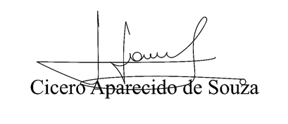
Vereador Aparecido - 

